INDICAÇÃO Nº 2480/2019

Súmula - Indico ao Poder Executivo Municipal, na pessoa do Excelentíssimo Senhor Igor Soares Ebert, Prefeito Municipal, sobre a necessidade de se implantar uma área de lazer no final da rua Fabricio Santos de Oliveira no bairro dos Pitas, nesta municipalidade.

INDICO à Mesa, na forma regimental vigente, seja oficiado ao Poder Executivo Municipal, na pessoa do Excelentíssimo Senhor Igor Soares Ebert, Prefeito Municipal, sobre a necessidade de se implantar uma área de lazer no final da rua Fabricio Santos de Oliveira no bairro dos Pitas, nesta municipalidade.

Justificativa
Senhor Presidente; -
Senhores Vereadores; -
Senhoras Vereadoras; -

Ter uma área de lazer no endereço supramencionado, é uma solicitação urgente dos moradores desta região, pois faz-se necessário para se proporcionar diversão para as famílias a qualquer hora do dia, e em qualquer dia da semana, e promover maior comodidade e também segurança para todos, por ser próximo às residências e de maior visibilidade. Segundo relato dos moradores a área citada está sendo utilizada indevidamente por pessoas que estão acumulando sucatas, colocando em risco a saúde da vizinhança por conta de aparecer muitos bichos e insetos.
Uma das grandes vantagens dessa área é uma opção de entretenimento para qualquer pessoa. Para as crianças sempre haverá diversão diversificada e com maior segurança. Para os jovens há a possibilidade de se socializar assim como os mais velhos também podem usufruir do ambiente neste sentido.
Por esse motivo é que faço esta indicação, que contando com o apoio dos nobres pares e atendimento por parte do órgão responsável, antecipo meus agradecimentos.
Segue em anexo imagem indicando o local mencionado e também abaixo assinado dos moradores com a solicitação.

Sala das Sessões Bemvindo Moreira Nery, 29 de agosto de 2019.
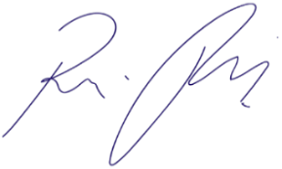
Vereador Rafael Alan de Moraes Romeiro
Professor Rafael
Presidente
PODEMOS
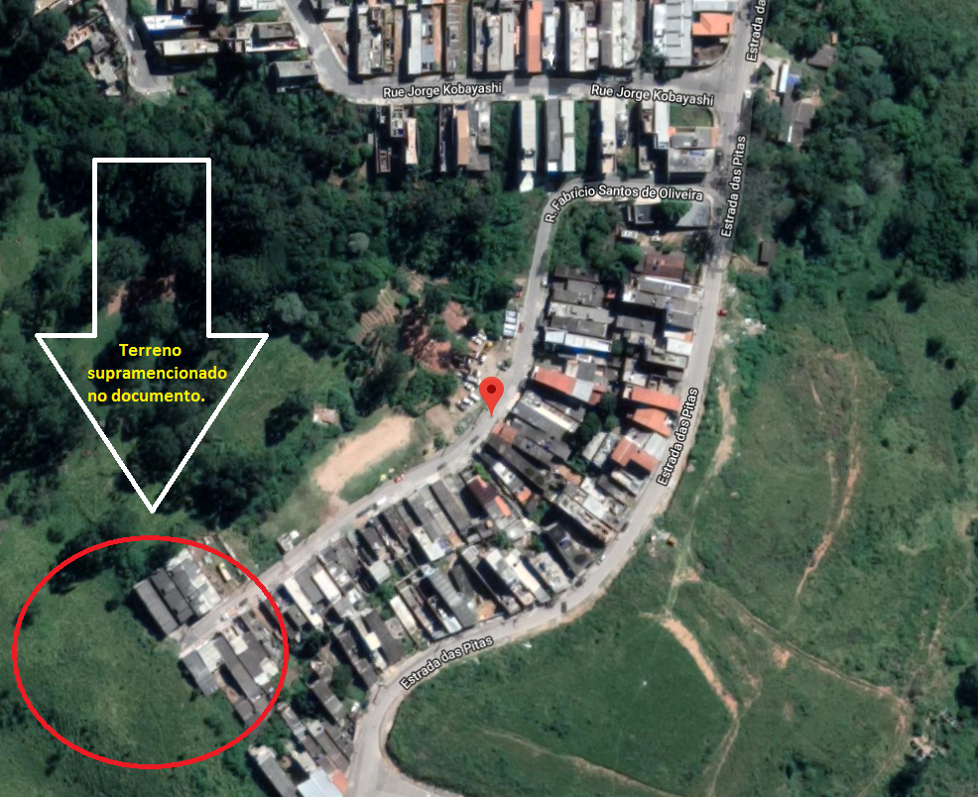
Sala das Sessões Bemvindo Moreira Nery, 29 de agosto de 2019.
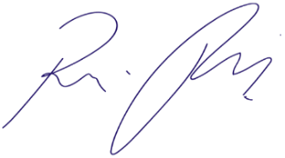
Vereador Rafael Alan de Moraes Romeiro
Professor Rafael
Presidente
PODEMOS

